## 练习一（行内式）：

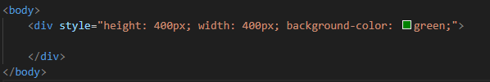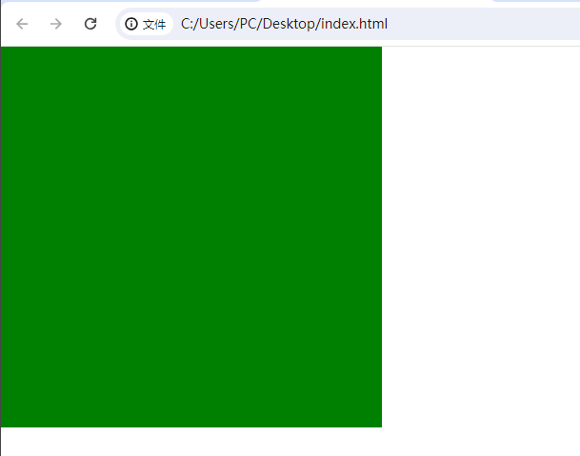

## 练习二（内嵌式）：

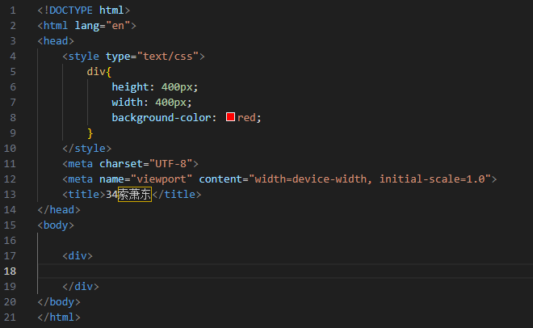

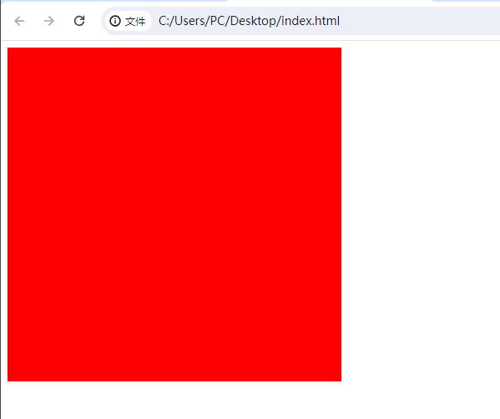

## 练习三（外链式）：

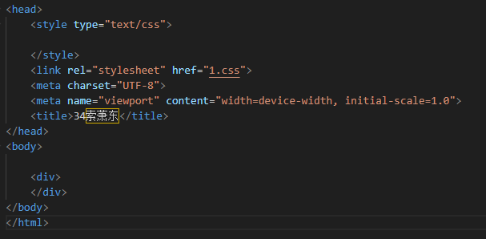

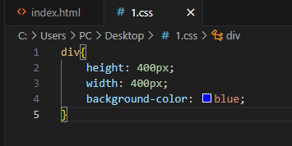

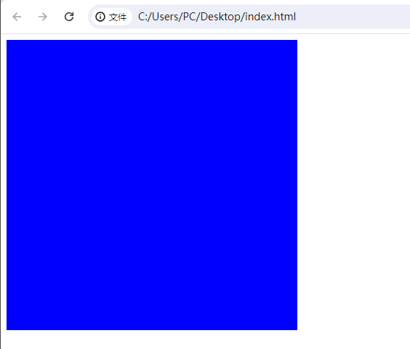

## 练习四：

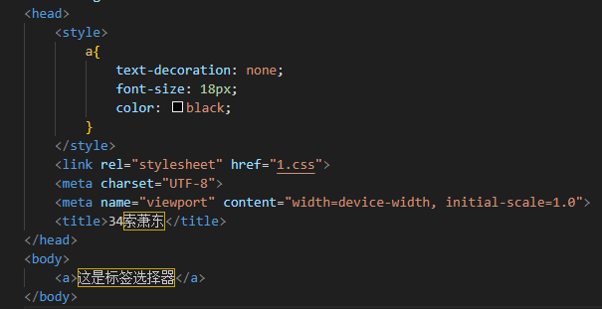

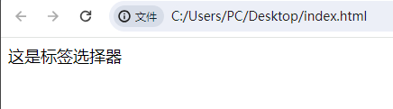

## 练习五：

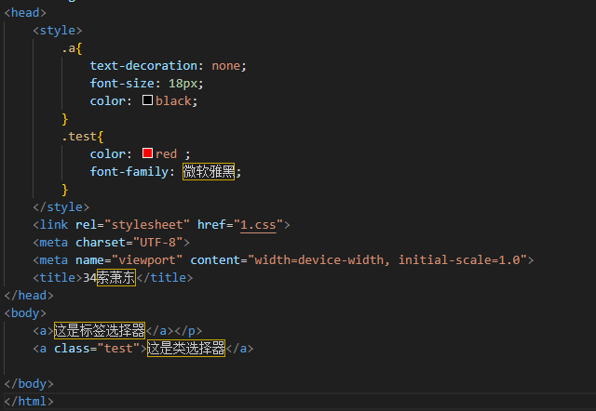

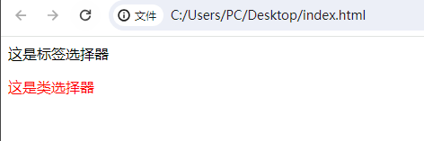

## 练习六：

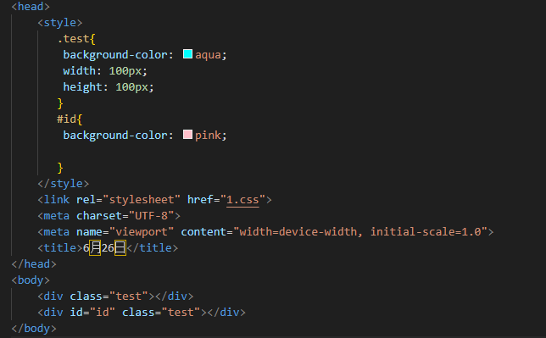

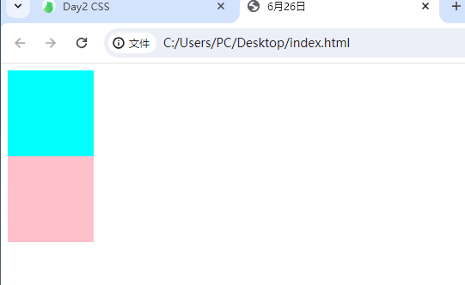

## 练习七：

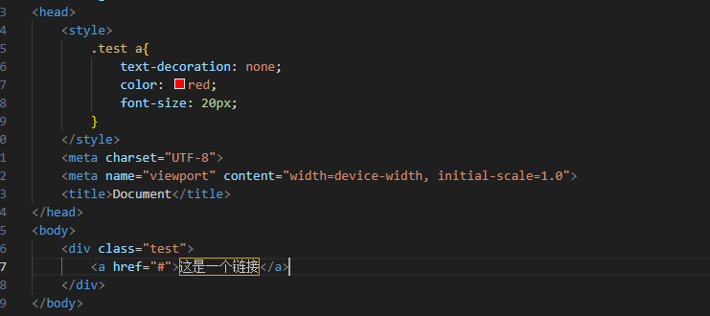

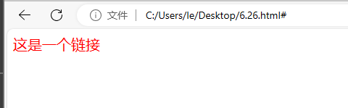

## 练习八：

<!DOCTYPE html>

<html lang="en">

<head>

    <!-- <style>

        .test a{

            text-decoration: none;

            color: red;

            font-size: 20px;

        }

    </style> -->

    <style>

        button:hover{

            background-color: red;

            /* width: 100px;

            height: 100px; */

        }

        button:active{

            background-color: blue;

            /* width: 100px;

            height: 100px; */

        }

        input:focus{

            width: 200px;

            height: 30px;

        }

    </style>

    <meta charset="UTF-8">

    <meta name="viewport" content="width=device-width, initial-scale=1.0">

    <title>2024.6.26</title>

</head>

<body>

    <button >按钮</button>

    <input>

</body>

</html>

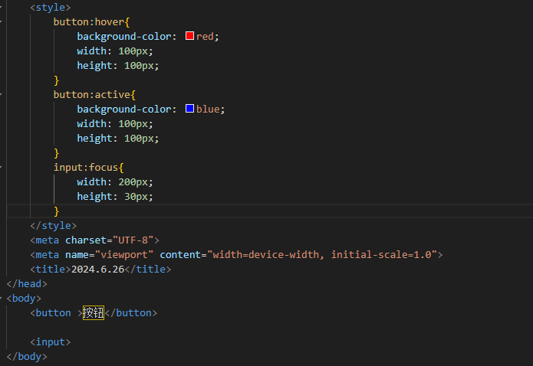

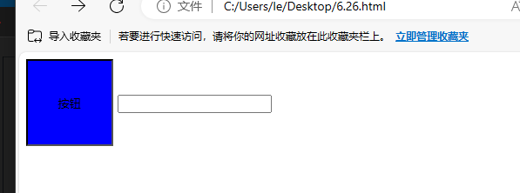

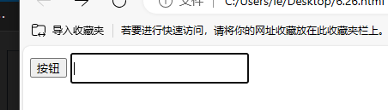

## 练习九：

**源代码**

<!DOCTYPE html>

<html>

  <head>

    <style>

      /* 未选中的单选按钮 */

      input{

        width: 50px;

      }

      /* 选中的单选按钮 */

      input:checked {

        width: 100px;

      }

      /* input :checked :active{

        width: 100px;

      } */

    </style>

  </head>

  <body>

    <input type="checkbox" name="choice" value="option1"> 游泳

    <input type="checkbox" name="choice" value="option2" > 跳绳

    <input type="checkbox" name="choice" value="option3">跑步

    <input type="checkbox" name="choice" value="option4"checked>打球

  </body>

</html>

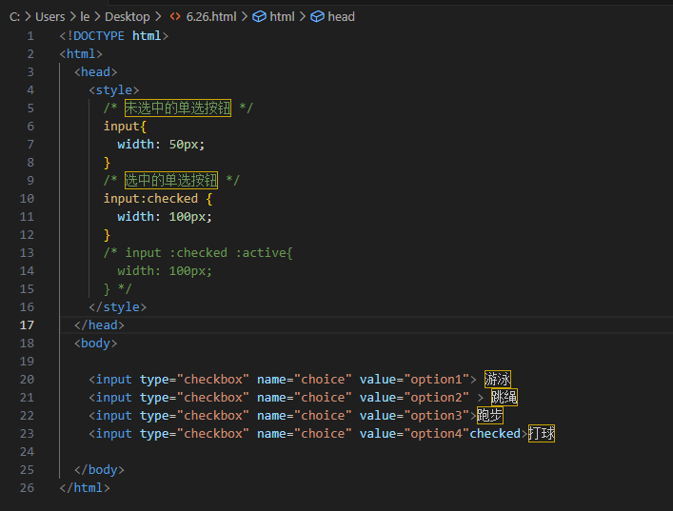

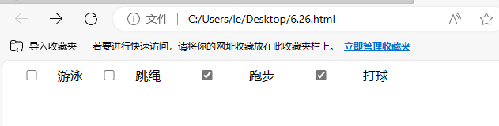

## 练习十：

**源代码**

<!DOCTYPE html>

<html>

  <head>

    <style>

      section{

        width: 500px;

        height: 500px;

      }

      section :nth-child(1){

        width: 50px;

        height: 50px;

        background-color: red;

      }

      section :nth-child(2){

        width: 800px;

        height: 30px;

        background-color: green;

      }

      section :nth-child(3){

        width: 800px;

        height: 50px;

        background-color:pink;

      }

    </style>

  </head>

  <body>

    <section>

      <div>第一个div</div>

      <div>第2个div,宽度高度xxx，背景绿色</div>

      <div>第3个div,宽度高度xxx，背景粉色</div>

    </section>

  </body>

</html>

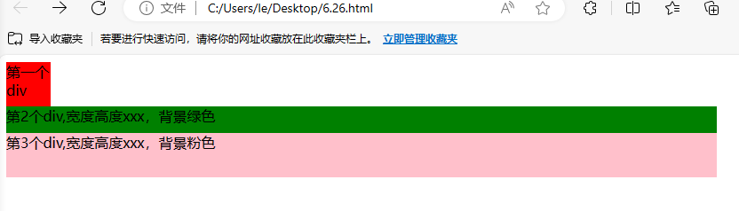

## 练习十一：

**源代码**

<!DOCTYPE html>

<html lang="en">

<head>

    <style>

        p{

            font-size: 20px;

            letter-spacing: 2px;

        }

        p::first-letter{

            font-size: 28px;

            font-weight: bold;

        }

    </style>

    <meta charset="UTF-8">

    <meta name="viewport" content="width=device-width, initial-scale=1.0">

    <title>2024.6.26</title>

</head>

<body>

    <p>

        从前，有个国王和王后，他们很富有，简直享有一切他们所希望的东西，只是没有孩子。王后为此日夜伤感，说：“我就像块不长庄稼的地。”上帝后成全了他，给他了个孩子，但这孩子根本不像人，而是头小毛驴。母亲不见则已见了叫苦连天，她说自己宁可不要孩子也不愿有头驴，并且还想把他扔进河里让鱼吃掉。

    </p>

    <p>

        但国王却说：“别这样，既然上帝把他赐给我们，他就该是我的儿子和继承人，在我死后戴上王冠坐上皇帝的宝座。”就这样，这驴子被养了下来，慢慢长大了，它的耳朵又细又长，向上直伸着。

    </p>

</body>

</html>

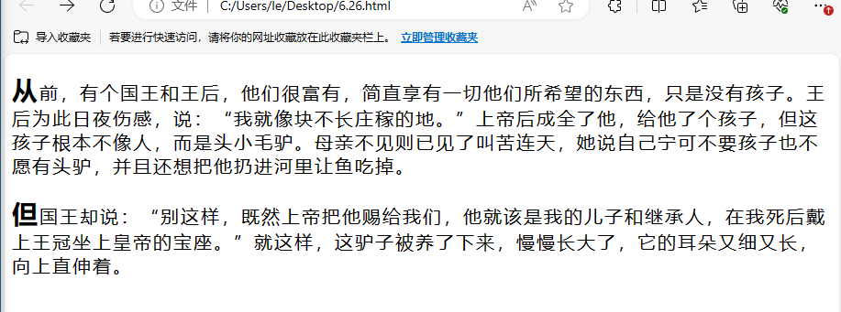

## 练习十二-综合练习：

**源代码**

<!DOCTYPE *html*>

<html *lang*="en">

<head>

    <style>

        .h1{

            text-align: center;

        }

        p{

            text-indent: 2em;

        }

        section :nth-child(1){

            color: blue;

            text-decoration: underline;

        }

        section :nth-child(3){

            color: blue;

            text-decoration: underline;

        }

        section :nth-child(5){

            color: pink;

            text-decoration: line-through;

        }

        section :nth-child(6){

            color: pink;

            text-decoration: line-through;

        }

    </style>

    <meta *charset*="UTF-8">

    <meta *name*="viewport" *content*="width=device-width, initial-scale=1.0">

    <title>2024.6.26</title>

</head>

<body>

    <h1 *class*="h1">被上帝咬过一口的苹果</h1>

    <section>

    <p>

        一个盲人，小时候深为自己的缺陷烦恼沮丧，认定这是老天在惩罚他，自己这一辈子算完了。后来一位教师开导他说：“世上每个人都是被上帝咬过一口的苹果，都是有缺陷的人。有的人缺陷比较大，是因为上帝特别喜爱他的芬芳。”他很受鼓舞，从此把失明看作上帝的特殊钟爱，开始振作起来，向命运挑战。若干年后，他成了一个著名的盲人推拿师，为许多人解除了病痛，他的事迹被写进当地的小学课本。

    </p>

    <p>

        把人生缺陷看成 <a *style*="background-color: yellow;color: red; text-decoration: none;">“被上帝咬过一口的苹果”，</a>这个思路太奇特了，尽管这有点自我安慰的阿Q精神。可是，人生不如意事十之七八，这个世界上谁不需要找点理由自我安慰呢？而且，这个理由又是这样的善解人意，幽默可爱。

    </p>

    <p>

        世界文化史上有著名的三大怪灰，文学家弥尔顿是瞎子，大音乐家贝多芬是聋子，天才的小提琴演奏家帕格尼尼是哑巴，如果用“上帝咬苹果”的理论来推理，他们也是由于上帝特别喜爱，狠狠地咬了一大口的缘故。

    </p>

    <p>

        就说帕格尼尼吧，4岁时出麻疹，险些丧命；7岁时患肺炎，又几近夭折；46岁时牙齿全部掉光；47岁时视力急剧下降，几乎失明；50岁时又成了哑巴。上帝这一口咬得太重了，可是也造就了一个天才的小提琴家。帕格尼尼3岁学琴，即显天分；8岁时已小有名气；12岁时举办首次音乐会，即大获成功。之后，他的琴声几乎遍及世界，拥有无数的崇拜者，他在与病痛的搏斗过程中，用独特的指法弓法和充满魔力的旋律征服了整个世界。著名音乐评论家勃拉兹称他是 <a *style*="background-color: yellow;color: red; text-decoration: none;">“操琴弓的魔术师”，</a>歌德评价他<a *style*="background-color: yellow;color: red; text-decoration: none;"> “在琴弦上展现了火一样的灵魂”。</a>有人说，上帝像精明的生意人，给你一分天才，就搭配几倍于天才的苦难。这话真不假。

    <p>

        上帝很馋，见谁咬谁，所以，人都是有缺陷的，有与生俱来的，有后天形成的。既然无法抗拒，又难以弥补，就只有“既‘咬’之，则安之”，从容应对。你咬你的，我活我的，不屈服于命运的摆布，像贝多芬那样，扼住命运的咽喉，或者干脆学学尼采，公开宣布：上帝死了！

    </p>

    <p>

        上帝又吝啬得很，不肯把所有的好处都给一个人，给了你美貌，就不肯给你智慧；给了你金钱，就不肯给你健康；给了你天才，就一定要搭配点苦难；当你遇到这些不如意时，不必怨天尤人，更不能自暴自弃，顶好的办法，就是像那位老师一样去自励自慰；我们都是被上帝咬过的苹果，只不过上帝特别喜欢我，所以咬的这一口更大罢了。

    </p>

    </section>

</body>

</html>

